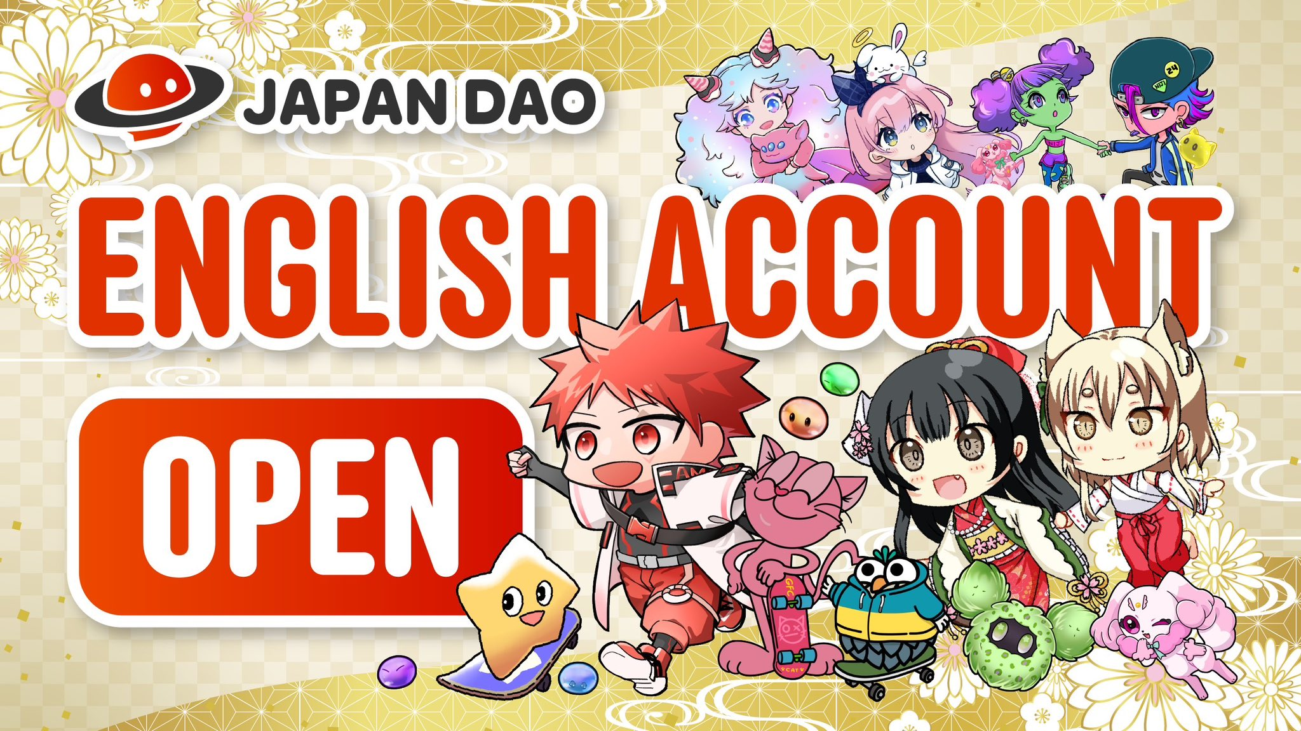

**KAGURA 특별 NFT 무료 민트 등록 시작! 🎉**

# 📢 이번 무료 민트에 대하여

이번 NFT는 KAGURA의 특별한 NFT입니다. KAGURA를 항상 응원해주시는 팬 여러분께 전해드리고 싶은 한정 디지털 아트입니다.

이 특별한 NFT를 받으려면 PREMINT에서 사전 등록이 필수입니다. KAGURA 테마의 독점 아트를 놓치지 마세요! 자세한 내용은 계속해서 업데이트됩니다.

# 🏮 KAGURA에 대해

KAGURA를 아직 잘 모르는 분들을 위해, 프로젝트에 대한 자세한 기사를 준비했습니다. 최신 정보를 놓치지 마세요!

# ⚠️ 중요한 공지

* PREMINT에서 사전 등록이 필수입니다.
* 등록한 지갑은 Smart Pocket APP에 로그인하는 지갑과 동일해야 합니다.
* 이 절차를 따르지 않으면 NFT를 받지 못할 수 있습니다.

# 🔍 PREMINT 등록 방법

아래 링크를 통해 등록하세요. 등록 방법이 궁금하시면, 여기에서 자세한 가이드를 확인하세요.

# 🎨 KAGURA의 최신 정보를 놓치지 마세요

PREMINT 등록을 완료하고 KAGURA 특별 NFT의 무료 민트를 기다려 주세요. 이 NFT는 일본 전통 문화를 사랑하는 모든 소유자에게 소중한 작품이 될 것입니다.

* KAGURA 공식 X 계정: https://x.com/kagurajpn
* JAPAN DAO 공식 X 계정: https://twitter.com/japandaojp
* JAPAN DAO 공식 Discord: https://discord.com/invite/japandao